–PRESSEMELDUNG–

**Österreichisches Siedlungswerk**

**digitalisiert seine Personalprozesse**

**Der ÖSW Konzern ist eine der größten, unabhängigen gemeinnützigen Wohnbaugruppen in Österreich. Der wachsende Konzern hat die Digitale Personalakte von Centric eingeführt und damit die Effizienz seiner Personalprozesse erheblich gesteigert.**

Essen, 06.05.2024: Der HR-Bereich des ÖSW Konzerns hat die Papierakten seiner rund 830 Mitarbeitenden digitalisiert und Centric Employee File, die Digitale Personalakte von Centric, für seine 30 Konzerngesellschaften eingeführt. Die digitale Aktenlösung für SAP Personalsysteme hat die Arbeit in der Personalverrechnung erleichtert und die Effizienz erheblich gesteigert. So gehören beispielsweise langwierige Suchen in Papierakten der Vergangenheit an, und Dokumente wie ein Arbeitsvertrag oder eine Zusatzvereinbarung sind mit einem Klick zu finden. Die Akzeptanz und Zufriedenheit im HR-Team sind entsprechend groß. Auch die systemgesteuerte Einhaltung von Aufbewahrungsfristen samt Archivierung von Dokumenten gibt den HR-Experten ein sicheres Gefühl im Arbeitsalltag. Die projektverantwortliche Leiterin der Konzern HR, Danijela Gisser-Blazevic, bestätigt: „Centric Employee File bringt Struktur, Ordnung und Kontrolle in die Personalakte. Das erleichtert unsere tägliche Arbeit immens*.“*

**Dezentrale Personalprozesse mit hohem Datenschutz**

Derzeit arbeiten der HR-Bereich und die Führungskräfte mit der Digitalen Personalakte. Das Management kann damit beispielsweise benötigte Informationen für Gehaltsgespräche selbst einsehen. Durch das in SAP gesteuerte Rollen- und Rechtekonzept ist der Zugriff auf sensible Daten dabei dezidiert geregelt. Danijela Gisser-Blazevic hält fest: „Mit Centric Employee File können wir unsere Führungskräfte und Mitarbeitenden bei höchstem Datenschutz in die Personalprozesse einbeziehen.“

**Individuell angepasste Standardsoftware**

Alle individuellen Anforderungen des Unternehmens konnten problemlos in der Standardsoftware abgebildet werden. Für den österreichischen Markt sind nach der Ergänzung von drei Dokumenttypen sämtliche Anforderungen abgedeckt. Hinsichtlich der Implementierung und Anpassung des Systems hebt Danijela Gisser-Blazevic besonders das systematische Vorgehen von Centric hervor: „Durch die gute Anleitung von Centric konnten wir das Projekt reibungslos neben dem Tagesgeschäft durchführen.“

**2.357 Zeichen inkl. Leerzeichen**

**Dateiservice:**

Alle Text- und Bilddateien stehen Ihnen honorarfrei in druckfähiger Qualität zur Verfügung, bitte fragen Sie diese gerne an unter [contact@c-united.com](mailto:contact@c-united.com)

Vollständiger Referenzbericht Österreichisches Siedlungswerk:   
*LINK fehlt noch*

Datei 1: Logo Centric

Datei 2: Danijela Gisser-Blazevic

Leitung Konzern HR

ÖSW Konzern

© stefanieweber

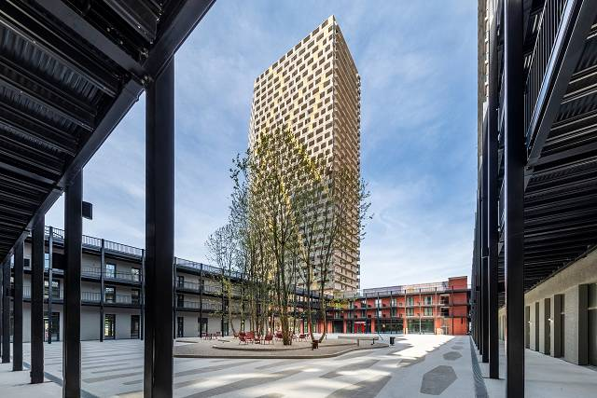

Datei 3: ÖSW Objekt

Q-Tower

© studiohuger

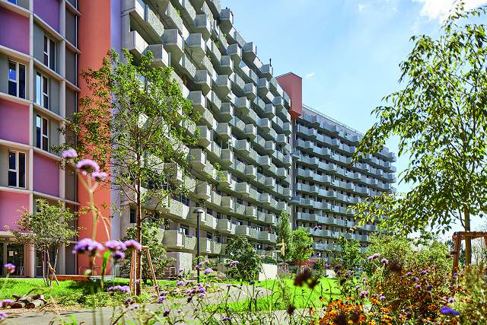

Datei 4: ÖSW Objekt

Biotope City

Wienerberg

© OeSW_Manfred Seidl, Wien

**Über Centric**

Centric ist ein internationaler Anbieter von Softwarelösungen, IT-Outsourcing, Business Process Outsourcing sowie IT- und Personaldienstleistungen mit niederländischen Wurzeln. Das Unternehmen hat rund 3.700 Mitarbeiter in Europa. Die Unternehmenszentrale hat ihren Sitz in Gouda in den Niederlanden. Im Jahr 2022 hat Centric einen Umsatz von rund 428 Millionen Euro erzielt. In den Niederlanden betreut Centric mehr als 3.500 Kunden mit mehr als 200 Softwarelösungen.

In Deutschland fokussiert sich Centric mit den Standorten Essen und Hamburg auf Audit & Compliance Tools, Dokumenten-Prozesse und digitale HR-Lösungen für SAP HXM und SAP SuccessFactors. Auf dem deutschen Markt vertrauen mehr als 600 Unternehmen auf die technologischen Lösungen, hochwertigen IT-Services und qualifizierten Fachkräfte von Centric.

**Pressekontakt: Presseservice:**

Centric C-UNITED

Lars Reppesgaard Stefan Mussel

Schürmannstraße 22a An der Krimm 19 E

D-45136 Essen D-55124 Mainz

Fon: +49 201 74769 0 Fon: +49 6131 1433314

Fax: +49 201 74769 200 Fax: +49 6131 1433311

info.de@centric.eu contact@c-united.com

www.centric.eu www.c-united.com